实验四 文件系统实验

实验目的
了解Linux 文件命令行操作命令；
了解Linux ext3文件系统上的软硬链接；

实验内容
可以使用Linux或其它Unix类操作系统；
学习该操作系统提供的文件系统的命令行接口；
学习文件的软硬链接的使用；

实验环境
硬件：桌面PC
软件：Linux 或其他操作系统

实验步骤及说明
操作部分（参考）：
- 学习使用Linux文件系统提供的的ls 、touch、rm、cp、mv、mkdir、df等命令（希望尽量涵盖各种满足日常编程所需操作），记录相关命令执行结果；
- 学习Linux文件系统中关于文件硬链接和软链接的概念和相关操作命令，创建软硬链接各一个，给出实验证据表明它们分别是软硬连接；
- 构建以下目录子树：
你的私有目录
a
b
c
d
e
f
g
软链接
硬链接
实验报告要求：
- 按学校统一格式
- 需要给出具体命令和自行编写的程序的源代码
- 程序的设计需要给出设计思路或流程框图
- 实验操作的截图需要有必要的说明文字

草稿：
主要是给出说明。
学习使用Linux文件系统提供的的ls 、touch、rm、cp、mv、mkdir、df等命令（希望尽量涵盖各种满足日常编程所需操作），记录相关命令执行结果
- ls命令：查看当前目录中的文件信息。
通过cd命令进入一个制定的目录：
ls查看这个文件夹中的文件信息
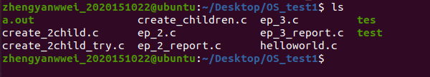
对于ls命令，还可以设置选项。例如输入ls -l可以以列表的方式显示文件的详细信息
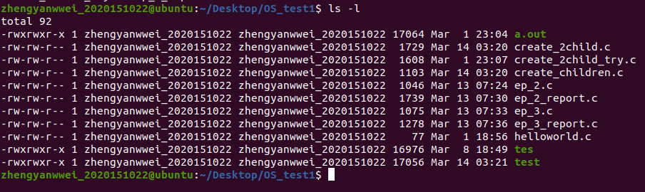
ls -l -h显示文件大小
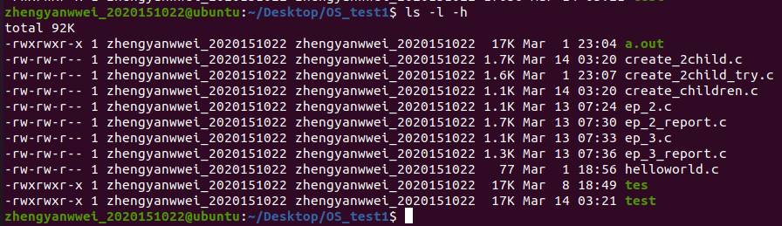
- touch命令：用于创建空白文件或设置文件的时间。
输入touch 文件名，在目录下如果文件名不存在，则会创建一个新的空白文件
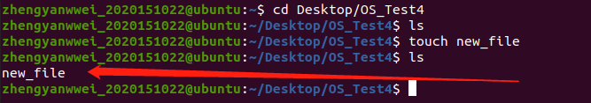
如果对应文件已存在，那么可以通过命令“touch -d 日期 文件名”对文件的最后一次修改日期进行设置
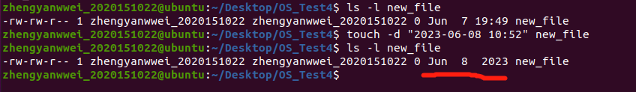
- rm命令：用于删除文件或目录
输入rm 文件名，就可以把指定文件删除了
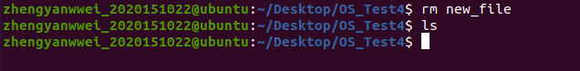
对于rm命令，同样可以设置选项。例如输入rm -f 文件名，可以强制删除指定文件而忽略文件是否存在
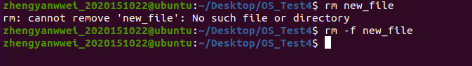
输入rm -rf *可以强制删除文件夹中的所有文件且不能恢复。现在在上述目录中通过touch创建3个新文件，然后使用rm -rf *进行强制删除，可以看到每一步执行结果如下：
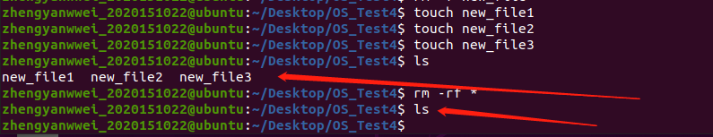
- cp命令：用于复制文件或目录。
通过命令cp 源文件 目标文件，可以对“源文件”进行复制然后生成一个“目标文件”。例如现在创建一个txt文件如下：
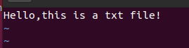
然后执行cp命令对其进行复制
可以得到一个新的文件
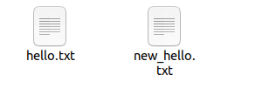
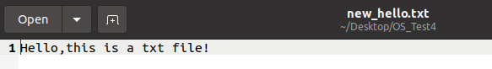
- mv命令：用于移动文件或将文件重命名。
通过命令mv 源文件 目标文件，可以对源文件进行重命名，得到目标文件。例如现在对上述new_hello文件进行重命名，可以在文件夹中看到文件名称已被修改
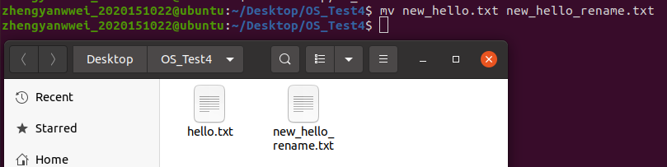
执行命令mv 源文件 目录名，将上述new_hello_rename.txt文件移动到另一个目录，可以看到在执行完成后，原文件夹中已不存在该文件（执行此操作需要切换权限）
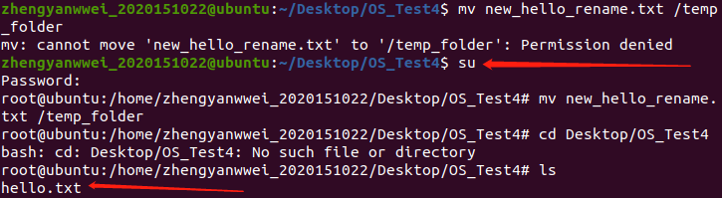
- mkdir命令：用于创建空白的目录。
在上述目录下执行 mkdir 文件夹名，就可以在OS_Test4这个文件夹下创建一个新的空白目录。
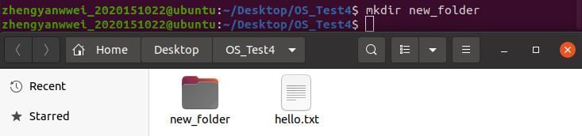
还可以通过执行带有-p参数的mkdir命令递归创建文件目录，如执行mkdir -p layer1/layer2/layer3可以递归创建出三层目录。
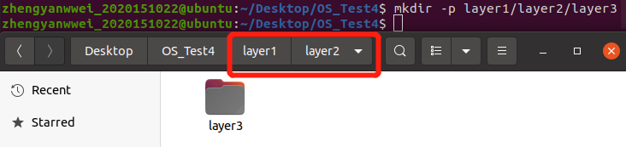
- df命令：用于列出文件系统的整体磁盘空间使用情况，可以用来查看磁盘已被使用多少空间。
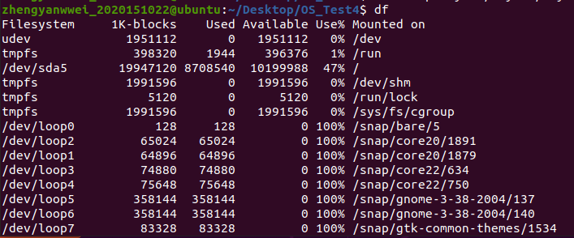
上述结果中，每一列表示的含义为：
Filesystem列出了设备名称，代表该文件系统是哪个分区。
1K-blocks说明下面的数字单位是1KB。
Used表示已经使用的空间大小。
Available表示剩余的空间大小。
Use%是磁盘的利用率。
Mounted on是磁盘挂载的目录，即该磁盘挂载到了哪个目录下。
还可以通过df 文件名，查看指定文件所占用的空间。
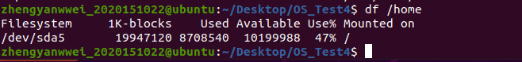
后面所跟的文件名可以有多个，表示指定多个文件对其所占空间进行查看。

学习Linux文件系统中关于文件硬链接和软链接的概念和相关操作命令，创建软硬链接各一个，给出实验证据表明它们分别是软硬连接。
- 硬链接的概念：硬链接是通过索引节点inode来链接，在Linux文件系统中，保存在硬盘分区中的文件不管是什么类型都会给他分配一个索引节点编号（index node）。在linux文件系统中，多个文件指向同一个索引节点是正常的，这种情况的文件就称为硬链接。
- 软链接的概念：软链接也称符号链接。Linux里的软链接文件就类似于windows系统中的快捷方式。Linux里的软链接文件可以理解为一个文本文件，这个文件里包含有软链接指向另一个原文件的位置信息。通过访问这个“快捷方式”就可以迅速定位到软链接指向的原文件实体。
- 相关操作命令：软硬链接的创建命令为ln。在默认不带任何参数的情况下，执行ln命令创建的链接是硬链接，如果使用ln -s命令创建链接为软链接。
- 创建软硬链接
（1）利用touch命令创建一个新文件，然后执行命令ln 文件名 hardlink创建一个硬链接（这里的hardlink是所创建的硬链接，可以使用其他名称代替，下面softlink同理）：
- 通过ls -li命令查看文件的inode号，inode号相同的文件是硬链接
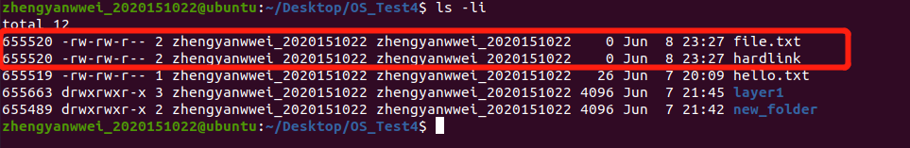
- 执行ln -s 文件名 softlink创建一个软链接。然后使用ls -l命令查看是软链接的文件。可以看到软链接指向原始文件。
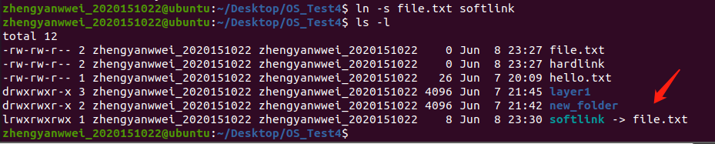
- 修改原文件测试软链接和硬链接之间的区别。输入echo "Hello World" > file.txt向file.txt文件中写入Hello World字符串
- 通过命令cat hardlink以及cat softlink可以查看硬链接和软链接的内容
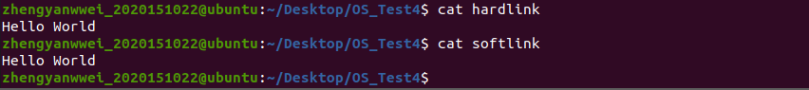

构建以下目录子树：
你的私有目录
a
b
c
d
e
f
g
软链接
硬链接
- 创建对应结构的目录，不进行链接（也就是对于具有链接的b和f只新建其中一个文件，e和g同理）：
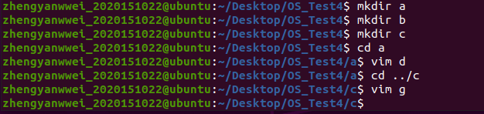
- 执行tree查看当前目录结构：
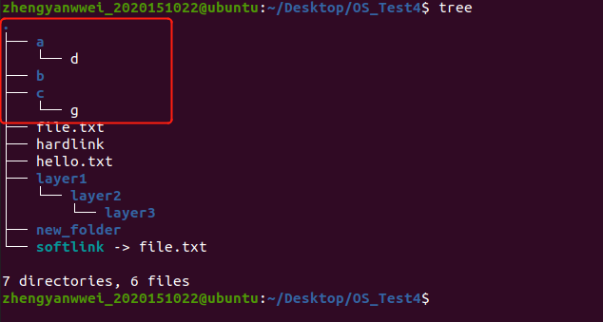
- 创建文件夹b和文件f之间的软链接；文件e和文件g之间的硬链接
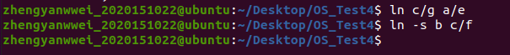
- 再次查看目录结构，目录树构建完成。
